Министерство образования и науки РФ
Совет ректоров вузов Томской области
Открытая региональная межвузовская олимпиада
2016-2017
ГЕОГРАФИЯ
8-9 класс
1 этап
1 вариант

1. По какому принципу подобран терминологический ряд: циклон, кучево-дождевая облачность, зонт, атмосферный фронт, радуга, миллиметр? Назовите общий признак.

- Впишите названия пропущенного географического объекта:
1) Мурманская область – Карелия – …………. – Псковская область;
2) Дон – Азовское море – ……….. - Чёрное море.

- Более 150 видов драгоценных и полудрагоценных камней существует в природе. Но особо ценятся с давних пор два-три десятка. А самый-самый-самый – это алмаз. Какие из следующих высказываний об алмазе верны?
- Самый редкий минерал
- Находят только в кимберлитовых трубках взрыва
- Самый дорогой минерал
- Самый твердый минерал
- Самый несокрушимый минерал
- Имеет алмазный блеск
- В поисках месторождений алмазов помогает гранат
- Имеет стеклянный блеск
Запишите цифры, под которыми указаны верные ответы.

4. Найдите соответствие между изображённым на флагах государств мира животными и самими странами:

ЖИВОТНОЕ
- Газель
- Коза
- Олень
- Зебра
ГОСУДАРСТВО
А) Чад
Б) Тринидад и Тобаго
В) Маврикий
Г) Уганда

5.Расположите географические объекты в направлении север-юг:
    - Гоби
    - Большая Песчаная
    - Тар
    - Сахара
Запишите получившуюся последовательность цифр.

6. Решите задачу. Определите расстояние между городами Волгоградом и Нижним Новгородом, расположенными на меридиане 44° в.д. Запишите решение задачи и ответ, рассчитав расстояние в километрах.

7. Вставьте вместо цифр подходящие по смыслу слова или словосочетания. Ответьте на вопросы.
- - это растение относится к роду листопадных деревьев высотой 35-40 м. В природной зоне (2) встречается даже кустарниковая форма этого растения - стелющаяся, которая называется (3). Всего специалисты выделяют более 100 видов этого дерева, которое произрастает только в Северном полушарии. Многие его виды — «пионеры» заселения вырубок, гарей, пустошей. Сок, сироп, пиво, жвачку – всё это можно изготовить из очень известного и у нас растения. В древности верхний слой коры (4) этого дерева использовали вместо бумаги. Почки и листья, масляная вытяжка из почек используют в лечебных целях.
Это дерево размещено государственных символах десятка стран, в том числе на флаге и старом гербе посёлка городского типа (5) в России, название которого созвучно с названием дерева. Когда (6) и с добычей какого вида полезного ископаемого (7) связано экономическое развитие посёлка и всего прилегающего района? Чем известно это месторождение в РФ?

8. Что за участки выделены на карте чёрным цветом? На территориях каких стран находятся и как называются эти районы? Какие геологические и рельефообразующие процессы происходят в этих районах?

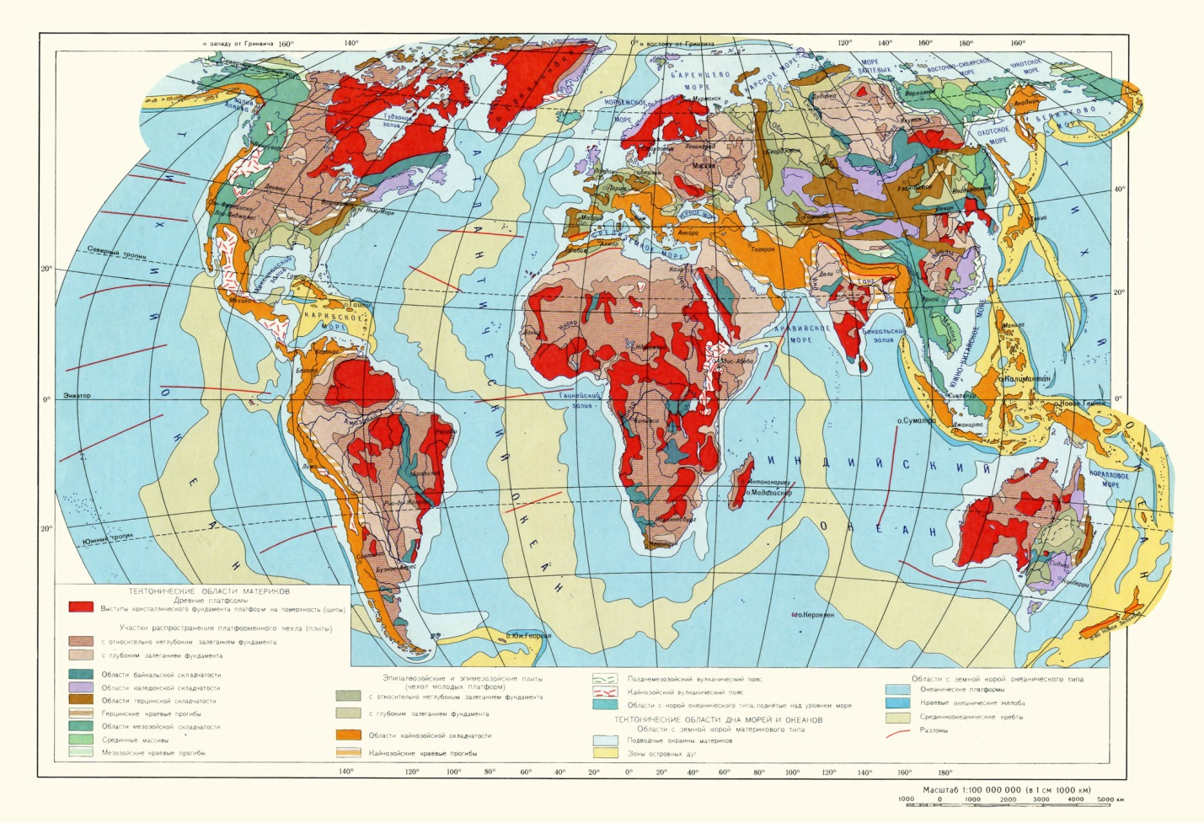

9. Назовите общий признак терминов в предложенном списке: мистраль, сирокко, хамсин, левант, самум, баргузин, гуано, сарма, харматан, чинук. Какое слово является «лишним»? Обоснуйте ответ.

10. Определите экономический район и субъекты, которые в него входят по описанию.
1) Природа этой республики уникальна: нетронутая тайга и множество озер, удивительный равнинный водопад Кивач, болота, с растущими на них морошкой, клюквой и лесной черникой. Здесь популярны рыбалка и охота. Многочисленные деревянные церкви представляют собой шедевры русского зодчества.
2) В этой республике развита добывающая промышленность. Добываются уголь, природный газ, золото, алмазы, нефть, бокситы. Интересно, что первая в Российском государстве нефть была доставлена в Москву по приказу царя Ивана Грозного в 1597 году в хрустальной чаше с реки Ухта.
3) Название этой области ассоциируется с плетеными воздушными кружевами. Здесь есть населенный пункт - родина Деда Мороза. В реках области добывается речной жемчуг. На севере области проживает коренное население – чудь (современные вепсы).
4) В этой области развитие получили атомная энергетика и горнорудная промышленность. Здесь работал крупный геолог А.Е. Ферсман, который назвал этот район вторым Уралом из-за богатства полезными ископаемыми.
5) Известным памятником природы этого субъекта считается термальный источник Пым-Ва-Шор, расположенный в бассейне притока самой крупной реки этого района. Всего открыто 8 термальных источников, ежесекундно выбрасывающих на поверхность Земли 30 литров горячей минеральной воды, содержащей хром, титан, цинк, железо, азот и радон. Вокруг источника расположены скалы, карстовые пещеры и гроты. Территория этого субъекта расположена в зонах тундры (76,6 %), лесотундры (15,4 %) и в подзоне северной тайги (8 %). В прибрежных морях встречаются морские млекопитающие: белуха, нарвал, кольчатая нерпа, тюлень, морж.
Назовите ещё один субъект РФ, который входит в состав этого экономического района.

Желаем успеха!

